Перечень неиспользуемых объектов, находящихся в собственности Дрогичинского района, подлежащих списанию и в отношении которых возможно принять решение по отчуждению по заявлению заинтересованной стороны

Общее наименование объекта, адрес | Наименование балансодержателя | Инвентарный номер | Общая площадь (кв.м) | Фото | Контактные телефоны

1 | 2 | 3 | 4 | 5 | 6
- Здание бани,  Дрогичинский район,  Именинский сельсовет,  13, 0,1 км южнее д.  Деревная | КУМПП ЖКХ "Дрогичинское ЖКХ" | 121/С-9535 | 173,3 | 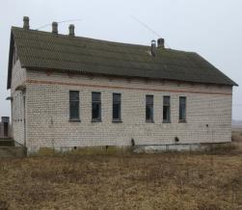 | КУМПП ЖКХ "Дрогичинское ЖКХ", г. Дрогичин, ул. Освобождения, 5, тел. 26091, заместитель гл. бухгалтера Юрашевич М.Е.;  главный специалист отдела экономики Дрогичинского райисполкома Жарко А.К., 801644-71221
- Сельский дом культуры,  Дрогичинский район,  д. Суличево, ул.  Буденного, 48 | Отдел идеологической работы, культуры и по делам молодежи  райисполкома | 121/С-9037 | 375,5 | 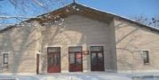 | начальник отдела идеологической работы, культуры и по делам молодежи райисполкома г. Дрогичин, ул. Ленина, 138, тел. 71273, начальник отдела Проневич И.П.;  главный специалист отдела экономики Дрогичинского райисполкома Жарко А.К., 801644-71221
- Сельский дом культуры,  Дрогичинский район,  д. Деревная,  ул. Комсомольская, 17 З | Отдел идеологической работы, культуры и по делам молодежи  райисполкома | 121/С-6392 | 602,5 | 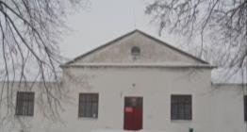 | начальник отдела идеологической работы, культуры и по делам молодежи райисполкома г. Дрогичин, ул. Ленина, 138, тел. 71273, начальник отдела Проневич И.П.;  главный специалист отдела экономики Дрогичинского райисполкома Жарко А.К., 801644-71221
- Детский сад-общеобразовательная начальная школа,  Дрогичинский район,  д. Корсунь, ул.  Центральная, 5 | Отдел по образованию райисполкома | 121/С-9485 | 314,3 | 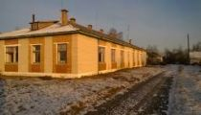 | начальник отдела по образованию райисполкома г. Дрогичин, ул. Ленина, 151, тел. 71199, начальник отдела Игнатчик Д.Н.;  главный специалист отдела экономики Дрогичинского райисполкома Жарко А.К., 801644-30487
- Общеобразовательная базовая школа,  Дрогичинский район,  д. Алексеевичи,  ул. им. Ленина, 16 | Отдел по образованию райисполкома | 121/С-11389 | 345,3 | 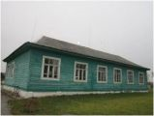 | начальник отдела по образованию райисполкома г. Дрогичин, ул. Ленина, 151, тел. 71199, начальник отдела Игнатчик Д.Н.;  главный специалист отдела экономики Дрогичинского райисполкома Жарко А.К., 801644-30487
- Школа (с составными частями и принадлежностями)  Дрогичинский район, д. Деревная, ул. Комсомольская, 17 | Отдел по образованию райисполкома | 121/С-8636 | 565,2 | 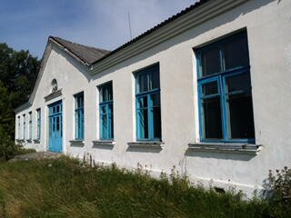 | начальник отдела по образованию райисполкома г. Дрогичин, ул. Ленина, 151, тел. 71199, начальник отдела Игнатчик Д.Н.;  главный специалист отдела экономики Дрогичинского райисполкома Жарко А.К., 801644-30487
- Школа (с составными частями, прилегающими строениями, передаточным устройством)  Дрогичинский район, д. Толково, ул. Заречная, 11 | Отдел по образованию райисполкома | 121/С-7786 | 316,3 | 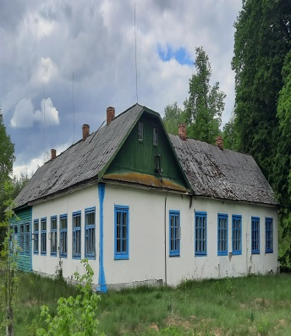 | начальник отдела по образованию райисполкома г. Дрогичин, ул. Ленина, 151, тел. 71199, начальник отдела Игнатчик Д.Н.;  главный специалист отдела экономики Дрогичинского райисполкома Жарко А.К., 801644-30487
- Сельский клуб с принадлежностями,  Дрогичинский район, д. Огдемер, ул. Брестская, 109 | Отдел идеологической работы, культуры и по делам молодежи  райисполкома | 121/С-7952 | 130,6 | 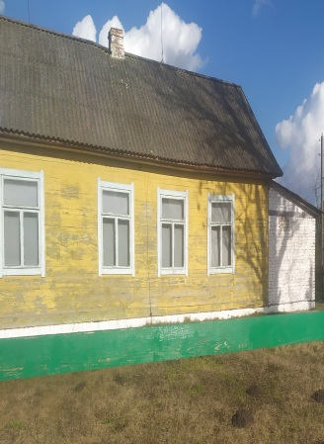 | начальник отдела идеологической работы, культуры и по делам молодежи райисполкома г. Дрогичин, ул. Ленина, 138, тел. 71273, начальник отдела Проневич И.П.;  главный специалист отдела экономики Дрогичинского райисполкома Жарко А.К., 801644-71221
- Здание бани с составными частями,  Дрогичинский район, аг. Именин, ул. Октябрьская, 1А | КУМПП ЖКХ "Дрогичинское ЖКХ" | 121/С-9533 | 152,4 | 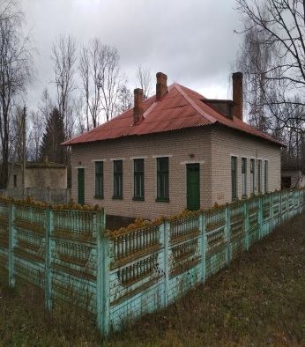 | КУМПП ЖКХ "Дрогичинское ЖКХ", г. Дрогичин, ул. Освобождения, 5, тел. 26091, заместитель гл. бухгалтера Юрашевич М.Е.;  главный специалист отдела экономики Дрогичинского райисполкома Жарко А.К., 801644-71221

